План работы по правилам дорожной безопасности в МБДОУ Детский сад №1 на 2017-2018 учебный год

Утверждаю: Л.А.Докучаева
№  П\П | Наименование мероприятия | Срок | Ответственный
- 1. | Оборудовать в группах уголки, макеты улиц для игры детям | сентябрь | Старший воспитатель  Воспитатели групп
- 2. | Пополнять развивающую среду в группах дидактическими играми, настольно-печатными играми, атрибутами для организации и проведения с.-р. Игр, иллюстративным материалом направленным на изучение и повторение с детьми ПДД. | В течение учебного года | Воспитатели групп  Старший воспитатель
- 3. | Включать в календарные планы групп тематические занятия, беседы, игры по ПДД. | В течение учебного года. | Воспитатели групп  Старший воспитатель
- 4. | Пополнять книжные уголки в группах познавательной литературой по ПДД. | В течение учебного года. | Воспитатели групп.  Старший воспитатель
- 5. | Провести беседу с детьми старшей группы по проверке знаний по теме «Дорожная азбука» | апрель | Воспитатели старшей группы  Старший воспитатель
Работа с родителями
№  П\П | Наименование мероприятия | Срок | Ответственный
- 1. | Включать в групповые родительские собрания вопросы по ПДД. Например, «Родители – образец поведения на дорогах и улицах» и др. | В течение года | Заведующий, Воспитатели групп
- 2. | Помещать в родительские уголки информационно-справочный материал по обучению детей правам безопасного поведения на дорогах и улице. | В течение года | Воспитатели групп  Сташий воспитатель

Приложение 1

Памятка для родителей
В старшем дошкольном возрасте ребёнок должен усвоить:
- Кто является участником дорожного движения, и его обязанности;
- Основные термины и понятия правил (велосипед, дорога, дорожное движение, железнодорожный переезд, маршрутное транспортное средство, мопед, мотоцикл, перекрёсток, пешеходный переход), линия тротуаров, проезжая часть, разделительная полоса, регулировщик, транспортное средство, уступите дорогу);
- Обязанности пешеходов;
- Обязанности пассажиров;
- Регулирование дорожного движения;
- Сигналы светофора и регулировщика;
- Предупредительные сигналы;
- Движение через железнодорожные пути;
- Движение в жилых зонах;
- Перевозка людей;
- Особенности движения на велосипеде.
- Своими словами, систематически и ненавязчиво знакомьте с правилами, которые должен знать ребёнок.

Методические приёмы обучения ребёнка навыкам безопасного поведения на дороге:
- В дорожной обстановке обучайте ориентироваться и оценивать дорожную ситуацию;
- Разъясняйте необходимость быть внимательным, осторожным и осмотрительным на дороге;
- Воспитывайте у ребёнка потребность быть дисциплинированным, вырабатывайте у него положительные привычки в безопасном поведении на дороге;
- Разъясняйте необходимость быть постоянно бдительным, на дороге, ноне запугивайте транспортной ситуацией;
- Указывайте на ошибки пешеходов и водителей;
- Разъясняйте, что такое дорожно-транспортное происшествие (ДТП) и причины их;
- Закрепляйте знания безопасного поведения с помощью игр, диафильмов, читайте книги, стихи, загадки с использованием дорожно-транспортных ситуаций;
- Используйте прогулки для закрепления и объяснения правил работы светофоров, показывайте дорожные знаки и дорожную разметку, а если регулировщик будет регулировать движение, то поясните его сигналы, чаще обращайтесь к ребёнку с вопросами по дорожной обстановке.

Помните!
Ребёнок учится законам дорог, беря пример с членов семьи и других взрослых. Не жалейте времени на обучение детей поведению на дороге.
Берегите ребёнка! Старайтесь сделать всё возможное, чтобы оградить его от несчастных случаев на дороге!

Приложение 2

МЕТОДИЧЕСКАЯ КОПИЛКА:
Игра - викторина для детей старшего дошкольного возраста
по правилам дорожного движения

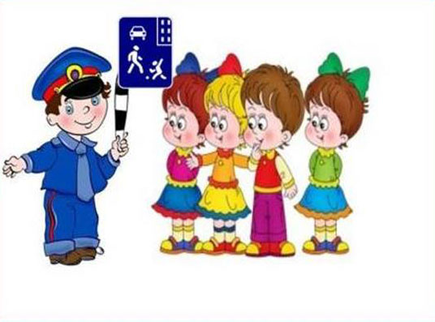

Ведущий:
- Здравствуйте, друзья! Уважаемые дети, воспитатели и гости! Сегодня в нашем зале большой и интересный день! Мы начинаем нашу веселую игру – викторину по правилам дорожного движения. Давайте поприветствуем героев нашей игры.
Послушайте внимательно условия игры: за каждый правильный ответ участники будут получать жетоны, побеждает та команда, которая соберет наибольшее количество жетонов. А помогать мне сегодня вести нашу игру будет друг всех детей и большой знаток правил дорожного движения – «Светофорик».
I гейм: «Разминка»
- Каждая команда представляет себя, те говорит название команды и девиз.
II гейм: «Вопрос – ответ».
- Кто является «пешеходом»? («пешеход» - это, человек, идущий пешком).
- Кто является «пассажиром»? («пассажир» - это, человек, кроме водителя, находящийся в транспортном средстве).
- Где должны ходить пешеходы?
- Где должны ездить автомобили?
- Что такое перекресток?
- Где и как нужно переходить улицу?
- Как обозначается пешеходный переход на проезжей части?
- Как регулируется движение на улице?
- Какие сигналы светофора вы знаете?
Физминунка «Светофор» (игра на внимание)
Каждый сигнал светофора обозначает определенное движение, как только ребята увидят сигнал они выполняют это движение (красный - молчим, желтый - шепотом, зеленый - кричим).
III гейм «Знаешь ли ты дорожные знаки»
Каждой команде дается по 3 дорожных знака, которые необходимо дать название, предварительно посовещавшись.
Ведущий: - Ребята, светофор хочет с вами поиграть в игру «Да или нет». Светофор вам будет задавать вопросы, а вы отвечать «Да» или «Нет».
Светофор: Быстрая в городе очень езда. Правила знаешь движения?
Дети: Да.
Светофор: Вот в светофоре горит красный свет. Можно идти через улицу?
Дети: Нет.
Светофор: Ну, а зеленый свет горит, вот тогда можно идти через улицу?
Дети: Да.
Светофор: Сел в трамвай, не взяв билет. Светофор: Так поступать полагается?
Дети: Нет.
Светофор: Старушка - преклонные очень года. Ты место ей уступишь?
Дети: Да.
Светофор: Молодцы, ребята!
IV гейм «Виды транспорта».
Каждой команде загадывается загадка о транспортном средстве, которую необходимо внимательно выслушав, назвать это транспортное средство.
Сам не едет, не идёт,
Не подержись – упадет,
А педали пустишь в ход –
Он помчит тебя вперёд.
(велосипед)
Силач на четырех ногах.
В резиновых сапогах
Прямиком из магазина
Притащил на пианино.
(грузовик)
Дом на улице идёт,
На работу всех везёт.
Не на курьих тонких ножках,
А в резиновых сапожках.
(автобус)
Дзинь – дзинь – дзинь. Что за звон?
По рельсам катится вагон
Внутри креслица стоят,
Люди в креслицах сидят.
Такой вагон, запоминай
Называется …
(трамвай)
Длинной шей поверчу –
Груз тяжелый подхвачу.
Где прикажут, положу,
Человеку я служу.
(подъемный кран)
Эй, не стойте на дороге!
Мчит машина по тревоге
А зачем ей так спешить?
Как зачем? Пожар тушить!
(пожарная машина)
V гейм «Правила поведения в транспорте».
1 команда - правила поведения в автобусе.
2 команда - правила поведения в легковом автомобиле.
Ведущий: Ну что ж, ребята, наша викторина подошла к концу. Вы все очень хорошо знаете правила дорожного движения и, надеюсь, их применяете на улице.
Светофор:
Молодцы, ребята!
Вы показали отличные знания!
Не оставили без внимания
Эти правила, самые важные!
Путь домой будет не страшен вам,
Если точно и без сомнения
Соблюдать вы будете правила движения.
Подводим итоги игры и награждаем команды.

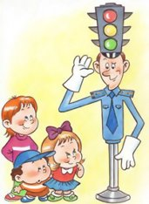

Читаем вместе с детьми.

СТИХИ О ПРАВИЛАХ ДОРОЖНОГО ДВИЖЕНИЯ ДЛЯ ДЕТЕЙ
Стихи для детей о правилах дорожного движения Советских и Российских поэтов.
Светофор
У любого перекрестка
Нас встречает всетофор
И заводит очень просто
С пешеходом разговор:
Cвет зеленый- проходи!
Желтый - лучше подожди!
Если свет зажжется красный -
Значит,
Двигаться опасно!
Стой!
Пускай пройдет трамвай,
наберись терпенья.
Узучай и уважай правила движенья.
Л.Лущенко
У светофора окошечка три,
При переходе на них посмотри!
Если в окошке красный горит,
"Стой на панели" - он говорит.
Если вдруг желтое вспыхнет окошко,
Должен еще подождать ты немножко.
Если в окошке зеленый горит,
Ясно, что путь пешеходу открыт.
Все светофор понимает без слов:
Он говорит языком огоньков.
С.Михалков
Моя улица
Здесь на посту в любое время
Дежурит ловкий постовой.
Он управляет сразу всеми,
Кто перед ним на мостовой.
Никто на свете так не может
Одним движением руки
Остановить поток прохожих
И пропустить грузовики.
О.Плотонова
Безопасный островок
Есть у перекрестка
Ты его найдешь дружок,
Круглый он, в полоску.
На твоем лежит пути
В центре перехода.
И вернее не найти
Друга пешехода.
О.Коба
Зебра
Зебра в Африке живет,
Полосата очень.
Воду пьет, траву жует,
Порезвиться хочет.
А на улице у нас,
Здесь у перекрестка,
Точно зебра в самый раз -
Переход в полоску.
Свет зеленый лучик шлет,
Он тебе как мама.
Взяв за ручку, проведет
По полоскам прямо.
Н.Кончаловская
Пристают к отцу ребята:
"Подари нам самокат!"
Так пристали, что отец
Согласился наконец.
Говорит отец двум братцам:
"Сам я с вами не пойду.
Разрешаю вам кататься
Только в парке и в саду".
На бульваре старший брат
Обновляет самокат.
Младший брат не удержался
И по улице помчался.
Он летел вперед так скоро,
Что не видел светофора.
Вот без тормоза , один,
Он попал в поток машин...
Так и есть - шалун споткнулся,
Под машину подвернулся.
Но водитель был умелый -
У мальчишки руки целы.
Жив остался в этот раз,
Слезы катятся из глаз...
Можно ездить по бульвару.
По дорожке беговой,
Но нельзя по тротуару,
И нельзя по мостовой.
С.МИхалков
СКВЕРНАЯ ИСТОРИЯ
Движньем полон город -
Бегут машины в ряд,
Цветные светофоры и день и ночь горят.
И там , где днем трамваи
Звенят со всех сторон,
Нельзя ходить зевая,
Нельзя считать ворон.
Но кто при красном свете
Шагает напрямик?
А это мальчик Петя -
Хвастун и озорник.
Волнуются шоферы,
Во все гудки гудят,
Колеса и моторы
Остановить хотят.
Свернул водитель круто,
Вспотел как никогда:
Еще одна секунда -
Случилась бы беда.
И взрослые и дети
Едва сдержали крик:
Чуть не убит был Петя -
Хвастун и озорник...
Г.Титов
Скрылись под снегом газоны с травой,
Скользко машинам на мостовой.
Льдом затянуло русло реки,
Плюшевый Мишка встал на коньки.
Только катается не на котке:
Вышел на улицу с клюшкой в руке.
Мчатся машины невдалеке.
Трудно машинам зимой тормозить,
Шины по снегу станут скользить.
Долго ли, дети, тут до беды?!
Есть для хоккея катки и пруды.
Только ботинки с коньками надень,
Лед будет петь под ногами весь день.
А мостовая - опасный каток,
Нужно во двор возращаться, дружок.
В. Лебедев-Кумач
ПРО УМНЫХ ЗВЕРЮШЕК
Входит зайка чуть живой.
Где скакал? - На мостовой.
Не послушал Зайка папу -
Отдавили Зайке лапу.
На мостовой автомобили
Лисенка чуть не задавили.
На мостовую нипочем
Не надо бегать за мячом.
Кто катался без заботы,
Не глядел на красный свет,
Налетел на Бегемота,
Поломал велосипед.
Курица на улице
Едва не пропала.
Потому что курица
Ходила где попала.
Правила движения звери не знали:
Мышки-глупышки хвосты потеряли,
Хрюшки - без шляпы,
Зайки - без лапы.
Плачут зверинные мамы и папы.
Филина вызвали:"Милый учитель!
Вы наших деток ходить научите!"
Филин очки роговые поправил,
Выучил всех выполнению правил.
Правила знаешь - ходи себе смело,
Будут и лапки и хвостики целы!
Радостны дети: и Мышка и Зайка.
Правила эти и ты почитай-ка!
Н. Сорокин
Там, где шумный перекресток,
Где машин не сосчитать,
Перейти не так уж просто,
Если правила не знать.
Пусть запомнят твердо дети:
Верно поступает тот,
Кто лишь при зеленом свете
Через улицу идет!
Ю. Яковлев
Делаем ребятам
Предостережение:
Выучите срочно
ПРАВИЛА ДВИЖЕНИЯ,
Чтоб не волновались
Каждый день родители,
Чтоб спокойно мчались
Улицей водители!
С. Михалков
Это всем должно быть ясно!
Даже тем, кто ходит в ясли
Всем, кто в городе живет:
Переходы не рискованны
Только там, где нарисованы
Шашек белые квадраты
И на стрелке "Переход".
С. Яковлев
Читает книжку глупый слон
На самой мостовой,
И невдомек ему, что он
Рискует головой.
Нужно слушаться без спора
Указаний светофора:
Нужно правила движения
Выполнять без возражения.
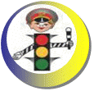
БЕЗДЕЛЬНИК-СВЕТОФОР

В лесу, где все без правил
Ходили до сих пор,
Однажды появился
Дорожный светофор.
Откуда-то с дороги
Принёс его Медведь.
И звери прибежали
На технику смотреть.
И первым начал Ёжик:
– Какая ерунда!
Нужны для светофора
И ток, и провода.
А если он не будет
Как следует гореть,
То нам на эту штуку
Не стоит и смотреть!
– Я с Ёжиком согласен! –
Сказал зевая Волк. –
– А если б он работал,
Какой в нём был бы толк?
Когда гоню я зайца,
Мне просто смысла нет
Бежать на свет зелёный,
Стоять на красный свет!
– И я, – сказал Зайчишка, –
Когда уже бегу,
Следить за светофором,
Простите, не могу!
– У нас, – Лиса сказала, –
Порядки здесь свои,
И нам на перекрёстке
Не нужен пост ГАИ!
– Мне тоже он не нужен! –
Сказал из норки Крот, –
Я сам себе пророю
Подземный переход!
Услышав под собою
Разумные слова,
– Я вообще летаю! –
Прогукала Сова. –
И мне совсем не нужно
На красный свет глядеть,
Когда я перекрёсток
Могу перелететь.
Осталось всё, как было.
Шумит дремучий бор.
Качается на ёлке
Бездельник-светофор...
Но мы с тобой не зайцы,
Не волки и кроты –
Хожу я на работу,
И в школу ходишь ты.
А мимо мчат машины,
Стальные муравьи.
И нам на перекрёстках
Нужны посты ГАИ!
Они нам помогают,
Нас учат с малых лет
Шагать на свет зелёный,
Стоять на красный свет.

СВЕТОФОР
Есть у нас дружок хороший
С великаном добрым схожий!
Знай: три глаза у него –
Не боятся никого.
Утром, днём, в ночную тьму
Все горят по одному.
И у каждого – свой цвет,
Чтоб в пути нам дать совет.
Если жёлтый свет горит –
Приготовиться велит,
На зеленый нам – идти,
Всем счастливого пути!
А зажжётся красный, вдруг
Подожди немного, друг!
Торопыгой вредно быть,
Надо жизнью дорожить!
Друг зовётся "светофор",
Бессловесный разговор
Он давно с людьми ведет,
Никогда не подведёт.
Его мы слушаться должны –
И нам дороги не страшны!!!
ПЕРЕХОД
У полоски перехода
На обочине дороги,
Зверь трёхглазый, одноногий,
Неизвестной нам породы,
Разноцветными глазами
Разговаривает с нами.

КРАСНЫЙ глаз
Глядит на нас.
– СТОП! –
Гласит его приказ.
ЖЁЛТЫЙ глаз
Глядит на нас:
– ОСТОРОЖНО!
А ЗЕЛЁНЫЙ глаз –
Для нас:
– МОЖНО!
Так ведёт свой разговор
Молчаливый СВЕТОФОР.
СВЕТОФОР
Он легко, без напряженья
(Только глазом подмигнёт),
Регулирует движенье
Тех, кто едет и идёт!
Светофор зажёгся красным,
И пошёл поток машин,
Значит, станет путь опасным!
На дорогу не спеши!
На машины, на дорогу
Повнимательней гляди!
И постой ещё немного:
Будет жёлтый впереди.
Ну а после загорится,
Как трава, зелёный, свет!
Нужно снова убедиться,
Что машины рядом нет.
Осмотри дорогу слева,
Следом справа посмотри.
И, идя по «зебре» смело,
Светофор благодари!

СТРОГИЙ СВЕТОФОР
Светофор сказал нам строго:
— Осторожно, здесь дорога!
Не играйте, не шалите,
Просто стойте и смотрите!
Наверху зажегся красный:
Красный свет — всегда опасный!
Едут трактор и трамвай,
Эй, водитель не зевай!
Белой зеброй — переходы:
Ждут спокойно пешеходы.
Светофор сказал нам ясно —
Красный свет — идти опасно!
Светофор нам подмигнул,
Желтым глазом он моргнул.
Желтый свет и красный свет:
Все равно дороги нет!
Светофор стоит на страже,
По ночам не спит он даже.

СИГНАЛЫ СВЕТОФОРА
Цвет зеленый –
Проходи!
Желтый –
Малость погоди.
Ну, а если красный –
Стой!
Проход опасный!

ТРИ ЧУДЕСНЫХ СВЕТА

Чтоб тебе помочь
Путь пройти опасный,
Горим и день и ночь —
Зеленый, желтый, красный.
Наш домик — светофор.
Мы три родные брата,
Мы светим с давних пор
В дороге всем ребятам.
Мы три чудесных света,
Ты часто видишь нас,
Но нашего совета
Не слушаешь подчас.
Самый строгий — красный свет.
Если он горит,
Стоп! Дороги дальше нет,
Путь для всех закрыт!
Чтоб спокойно перешел ты,
Слушай наш совет:
— Жди! Увидишь скоро желтый
В середине свет!
А за ним зеленый свет
Вспыхнет впереди.
Скажет он:
— Препятствий нет,
Смело в путь иди!
Будешь слушаться без спора
Указаний светофора,
Домой и в школу попадешь,
Конечно, очень скоро.

СВЕТОФОР-РЕГУЛИРОВЩИК

Стоп, машина!
Стоп, мотор!
Тормози скорей,
Шофер!
Красный глаз:
Глядит в упор —
Это строгий Светофор.
Вид он грозный
Напускает,
Ехать дальше
Не пускает.
Обождал шофер
Немножко,
Снова выглянул
В окошко.
Светофор
На этот раз
Показал Зеленый глаз,
Подмигнул
И говорит:
“Ехать можно,
Путь открыт!”

ДВА ГНОМИКА

У дороги в домике
Без сада и крылечка
Проживают гномики,
Два славных человечка:
Не играют в домино,
В салки или прятки,
А весь день глядят в окно:
Все ли там в порядке?
Гном зеленый говорит:
— Все спокойно. Путь открыт!
Если вышел красный —
Значит, путь опасный!
И днем, и ночью темною
Окошки в нем не гаснут:
Вот вышел гном зеленый,
Вот появился красный.
У человечков важная
И сложная работа —
Неосторожным гражданам
Мигнуть у перехода!
НАШ ДРУГ - СВЕТОФОР

Красный, желтый и зеленый,
Он на всех глядит в упор.
Перекресток оживленный,
Неспокоен светофор.
Старики идут и дети
— Не бегут и не спешат.
Светофор для всех на свете
Настоящий друг и брат.
По сигналу светофора
Через улицу идем.
И кивают нам шоферы:
“Проходите, подождем”.
На красный свет — дороги нет,
На желтый — подожди.
Когда горит зеленый свет,
Счастливого пути!

ТРИ ДРУГА

Три друга пешехода в любое время года.
Красный свет — твой первый друг —
Деловито строгий.
Если он зажёгся вдруг —
Нет пути дороги.
Жёлтый свет — твой друг второй
Даёт совет толковый:
Стой! Внимание утрой!
Жди сигналов новых!
Третий друг тебе мигнул
Своим зелёным светом:
Проходи! Угрозы нет!
Я порукой в этом!
При переходе площадей,
Проспектов и дорог
Советы этих трёх друзей
Все выполняйте в срок.

РЕГУЛИРОВЩИК
Известно, что волшебника
Встретить нам не просто.
А я с ним познакомился
На нашем перекрестке.
Он полосатой палочкой
Взмахивает ловко.
И тормозят водители,
Все знают – остановка!
Взмахнул еще раз палочкой,
И зашуршали шины.
Опять пришли в движение
Разные машины.
Трамваи и троллейбусы,
Фургоны, самосвалы
Поедут в ту лишь сторону,
Куда им показал он.
И сразу остановятся,
Чтоб пропустить мгновенно
К кому-то «помощь скорую»
С тревожною сиреной.
А вот машина красная,
И лестница над нею –
Торопится к пожару
Проехать поскорее.
Волшебник вновь поможет –
Дорогу ей откроет,
Чтоб дом спасти успели
Пожарники-герои.
Пусть светофор мигает,
Волшебник наш главнее,
Машины направляет
Палочкой своею.
Так кто же он? – ответьте.
Здесь вовсе нет секрета,
Ведь знают даже дети:
Регулировщик это!

АВТОИНСПЕКТОР
Он главный на дороге.
Он важный, как директор.
И смотри взглядом строгим
На всех автоинспектор.
Чтоб правила движения
Шоферы соблюдали,
Стоит он днем и ночью
У края магистрали.
Машины непослушные
Он в ровный ряд построит,
И знают нарушители,
Что спорить с ним не стоит.
Следит он за порядком
Обгона, поворота.
Сигналы светофора
Не пропусти ли кто-то?
Он лихача накажет,
Чтоб ездил тот потише,
Не подвергал опасности
Девчонок и мальчишек.
А если вдруг по рации
Получит сообщенье,
То сразу за бандитами
Помчит без промедленья.
И их, рискуя жизнью,
Он задержать поможет.
В обязанность инспектора
Погоня входит тоже.
Ремнём не пристегнулись?
А он уже на страже:
Выпишет квитанцию
И штраф возьмёт сейчас же.
Ошибки не допустит
Ни разу в протоколе.
Хочешь так работать?
Учись получше в школе.

ПЕШЕХОД

Отгадайте, кто идет?
Ну конечно, пешеход!
Пешеходом станет каждый,
Кто пешком пойдет в поход.
Пешеходная дорожка
От машин его спасет,
Ведь ходить по той дорожке
Может только пешеход!
Я иду по тротуару,
Здесь машинам нет пути!
Ну а знаки мне расскажут,
Где дорогу перейти.
ШАГАЯ ОСТОРОЖНО

Движеньем полон город:
Бегут машины в ряд,
Цветные светофоры
И день, и ночь горят.

Шагая осторожно,
За улицей следи
И только там, где можно,
Ее переходи!
И там, где днем трамваи
Спешат со всех сторон,
Нельзя ходить зевая!
Нельзя считать ворон!
Шагая осторожно,
За улицей следи
И только там, где можно,
Ее переходи!
ПЕРЕХОДЫ
Пешеход, пешеход,
Помни ты про переход!
Глубокий подземный,
Как зебра, наземный.
Знай, что только переход
От машин тебя спасет!

ЗНАКОМЫЕ ПОЛОСКИ

Всем знакомые полоски
Знают дети, знает взрослый.
На ту сторону ведет
Пешеходный переход.
ЛЕВО-ПРАВО

Дорога не тропинка,
Дорога не канава,
Сперва смотри налево,
Потом смотри направо:
Налево гляди,
И направо гляди,
И если машин не увидишь, —
Иди!

КАК ПРАВИЛЬНО ПЕРЕХОДИТЬ ДОРОГУ

Дорогу так перехожу:
Сначала влево погляжу
И, если нет машины,
Иду до середины.
Потом смотрю внимательно
Направо обязательно
И, если нет движения,
Шагаю без сомнения!

ПРАВИЛО МАЛЫША

Когда к дороге подхожу,
То маму за руку держу.
ПРАВИЛА ДВИЖЕНИЯ
Везде и всюду правила,
Их надо знать всегда.
Без них не выйдут в плаванье
Из гавани суда.
Выходят в рейс по правилам
Полярник и пилот.
Свои имеют правила
Шофер и пешеход.
По городу, по улице
Не ходят просто так.
Когда не знаешь правила,
Легко попасть впросак.
Все время будь внимательным
И помни наперед:
Свои имеют правила
Шофер и пешеход.
Знает каждый гражданин,
Что в любое время года
Мостовая – для машин,
Тротуар – для пешехода!
Нельзя играть на мостовой!
Ведь ты рискуешь головой!

На мостовой – не играть, не кататься,
Если хотите здоровым остаться!

ДОРОЖНАЯ ТАБЛИЦА УМНОЖЕНИЯ

Правил дорожных на свете немало,
Все бы их выучить вам не мешало.
Но основное из правил движенья
Знать как таблицу должны умноженья!
Если хочешь живым и здоровым остаться, –
На мостовой не играть, не кататься!
Футбол – хорошая игра
На стадионе, детвора.
Хоккей – игра на льду зимой.
Но не играй на мостовой!
Цеплять крючком машины борт –
Опасный и ненужный спорт.
Щади здоровье, жизнь щади
И за движением следи.
И проспекты, и бульвары,
Всюду улицы шумны.
Проходи по тротуару
Только с правой стороны.
Тут шалить, мешать народу
Запрещается!
Быть примерным пешеходом
Разрешается!
Экзамен важного значенья
Держи по правилам движенья.
Юные граждане Тани и Пети,
Твердо запомните правила эти.
Где улицу надо тебе перейти,
О правиле помни простом:
С вниманьем налево сперва посмотри,
Направо взгляни потом.

ЗАГАДКИ
Братцы в гости снарядились,
Друг за друга уцепились.
И помчались в путь далёк,
Лишь оставили дымок.
Поезд, вагоны
Не летит, не жужжит,
Жук по улице бежит.
И горят в глазах жука
Два блестящих огонька.
Автомобиль
Ясным утром вдоль дороги
На траве блестит роса,
Крутят ноги вдоль дороги
Два весёлых колеса,
У загадки есть ответ:
Это мой… Велосипед
Силач на четырёх ногах,
В резиновых сапогах
Прямиком из магазина
Прикатил нам пианино.
Грузовик

СТИХИ
СВЕТОФОР
Как правильно переходить дорогу. Обучающее стихотворение для детей 3-6 лет
Встали мы на переходе,
Перед нами светофор.
И при всем честном народе
Смотрит он на нас в упор.
Красный глаз его открылся,
Значит, хочет он сказать:
Как бы ты не торопился,
Должен ты сейчас стоять!
Вот мигает желтым глазом.
Приготовься, говорит!
Как закрою этот – разом
Будет третий глаз открыт.
Третий глаз горит зеленым,
Все машины встали в ряд.
Можем мы идти, Алена,
Мама с папой говорят.
«ПРАВИЛА ДОРОЖНОГО ДВИЖЕНИЯ»
Ирина Гурина
Малышкин светофор
Светофор нас в гости ждет.
Освещает переход.
Загорелся красный глаз:
Задержать он хочет нас.
Если красный – нет пути.
Красный свет – нельзя идти.
Желтый свет – не очень строгий:
Жди, нам нет пока дороги.
Ярко-желтый глаз горит:
Все движение стоит!
Наконец, зеленый глаз
Открывает путь для нас.
Полосатый переход
Пешеходов юных ждет!
Непослушный пешеход
Через лес бежит дорога,
Светофор моргает строго.
К переходу все спешат:
От лосей и до мышат.
Иногда через дорогу
Пешеходов очень много
Скачет, ходит, пролетает,
Пробегает, проползает.
Мама ежика учила,
Мама пальчиком грозила:
– Помни правила, малыш!
Если красный свет – стоишь!
Если желтый – просто жди,
На зеленый – проходи!
Непослушный пешеход
Сделал все наоборот!
Ежик очень торопился
И клубочком покатился
Прямиком на красный свет!
Можно так? Конечно, нет!
Завизжали тормоза,
И зажмурил еж глаза.
Старый толстый самосвал,
Забибикал, зарычал:
– Еле я остановился,
Чуть с дороги не свалился!
Что, не знаешь правил ты?!
Ну-ка быстро марш в кусты!
Дам тебе я, еж, совет:
Не ходи на красный свет!
Еж тихонько пропыхтел:
– Извините, не хотел.
Рассказал нам светофор:
Еж исправился с тех пор.
Лучше всех порядок знает,
Ничего не нарушает!
Правила дорожного движения
Красным глазом светофор
На меня смотрел в упор.
Я стоял и молча ждал,
Потому что точно знал:
Если красный свет горит,
Пешеход всегда стоит.
Если видишь красный свет,
Это значит – хода нет!
Мимо ехали машины,
И шуршали тихо шины.
Ехал трактор, дребезжал,
Самосвал за ним бежал,
Длинный-длинный лесовоз
По дороге бревна вез.
Желтый свет горит под красным:
Все равно идти опасно!
Транспорт начал тормозить,
Чтобы путь освободить.
Загорелся желтый свет –
Никому дороги нет.
Пешеходы не идут,
И машины тоже ждут!
Светофор моргнул и – раз!
Он зажег зеленый глаз!
Полосатый переход
Пешеходов разных ждет:
Идет с коляской мама,
Идет с собачкой дама,
Несет малыш игрушку,
Старик ведет старушку,
Две девочки идут,
Машины смирно ждут.
Зеленый свет горит,
Как будто говорит:
Пожалуйста, идите,
Но только не бегите!
А если на дорожке
Завоет неотложка,
Ее вы пропустите
И лишь потом идите!
Зеленый – безопасный,
Зато опасен красный.
Зеленый – мы идем,
А желтый с красным – ждем!

«Стихи про дорожные знаки»

Олеся Емельянова
Знак «Уступи дорогу»
Если видишь этот знак,
Знай, что он не просто так.
Чтобы не было проблем,
Уступи дорогу всем!
Знак «Движение запрещено»
Этот знак ну очень строгий,
Коль стоит он на дороге.
Говорит он нам: «Друзья,
Ездить здесь совсем нельзя!»
Знак «Въезд запрещен»
Знак водителей стращает,
Въезд машинам запрещает!
Не пытайтесь сгоряча
Ехать мимо кирпича!
Знак «Обгон запрещен»

Знак любителей обгона
Объявляет вне закона.
В этом месте, сразу ясно,
Обгонять других опасно!
Знак «Пешеходный переход»
Здесь наземный переход,
Ходит целый день народ.
Ты, водитель, не грусти,
Пешехода пропусти!
Знак «Движение без остановки запрещено»
Ты, шофер, не торопись,
Видишь знак, остановись!
Прежде чем продолжить путь,
Осмотреться не забудь.
Знак «Движение пешеходов запрещено»
В дождь и в ясную погоду
Здесь не ходят пешеходы.
Говорит им знак одно:
«Вам ходить запрещено!»
Знак «Поворот запрещен»
Эти знаки на пути
Ни за что не пропусти.
Есть у них одна забота –
Запрещать нам повороты.
Знак «Остановка запрещена»
Здесь машину не грузи,
Не паркуй, не тормози.
Этот знак всем говорит:
«Тот не прав, кто здесь стоит!»
Знак «Стоянка запрещена»
Тормозить здесь можно смело,
Но нельзя стоять без дела.
Пассажиров ты сажай
И скорее уезжай!
Знак «Главная дорога»
Вот он знак, каких немного:
Это главная дорога!
Если едешь ты по ней,
Всех становишься главней,
И тебе, как будто Богу,
Уступают все дорогу!
Знак «Подземный пешеходный переход»
Знает каждый пешеход
Про подземный этот ход.
Город он не украшает,
Но машинам не мешает!
Знак «Место остановки автобуса, троллейбуса, трамвая и такси»
В этом месте пешеход
Терпеливо транспорт ждет.
Он пешком устал шагать,
Хочет пассажиром стать.
Знак «Дети»
Посреди дороги дети,
Мы всегда за них в ответе.
Чтоб не плакал их родитель,
Будь внимательней, водитель!
Знак «Сужение дороги»
Грустен этот знак немного:
Здесь сужается дорога!
Это как всегда некстати.
Вдруг нам места там не хватит?
Знак «Подача звукового сигнала запрещена»
Эй, водитель, не гуди,
Шумом спящих не буди.
Не пугай гудком прохожих,
Ведь и сам оглохнешь тоже.
Знак «Дорожные работы»
Знак «дорожные работы».
Чинит здесь дорогу кто-то.
Скорость сбавить нужно будет,
Там ведь на дороге люди.
Знак «Дикие животные»
Бродят здесь посредь дороги
Лоси, волки, носороги.
Ты, водитель, не спеши,
Пусть сперва пройдут ежи!
Знак «Больница»
Если нужно вам лечиться,
Знак подскажет, где больница.
Сто серьезных докторов
Там вам скажут: «Будь здоров!»
Знак «Телефон»
Если нужно дозвониться
Хоть домой, хоть заграницу,
Знак поможет, скажет он,
Где искать вам телефон!
Знак «Пункт питания»
Коли вам нужна еда,
То пожалуйте сюда.
Эй, шофер, внимание!
Скоро пункт питания!
Если ты устал в дороге,
Если ехать далеко,
Отдохни шофер немного,
Место здесь отведено. (Место отдыха)
Футбол – хорошая игра
Пусть каждый тренируется
На стадионах, во дворах,

Но только не на улицах. (Жилая зона)

Правила дорожного движения детям,

картинка правильная и неправильная – разбираемся вместе

Картинка детям – как играть и где играть
Всем ребятам надо знать, как играть и где играть. Игры прямо у дороги очень опасны для людей. Вот глупые мальчишки на троллейбусе сзади висят, люди в ужасе кричат, это ж опасно для ребят. Если троллейбус тряхнет слегка, упадет малыш, ударится наверняка. А еще сзади машины по дорогам катят шины, авто по трассе быстро мчат, могут наехать на ребят. Внимательными надо быть, чтобы себе не навредить, играйте лишь во двориках опрятных, а на дороге будьте аккуратны.
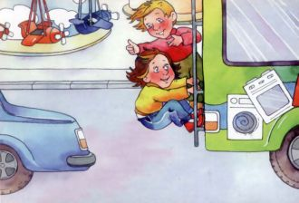
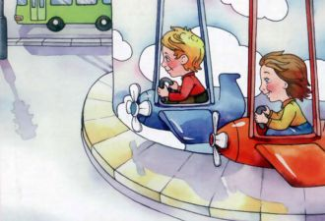

Картинка ПДД детям – на какой свет переходить дорогу
Как пешеходам красный свет, всем надо стать на месте стройно. Путь для машин открыт, а людям нет, им подождать надо зеленый. Запомни юный пешеход, лишь на зеленый есть нам ход.
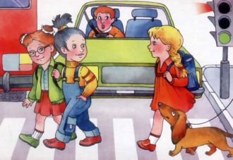
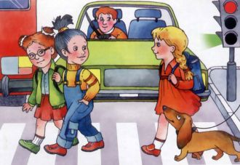

Картинка по правилам дорожного движения
Посмотрите, что творится, шум гудков и скрежет шин! Дети едут по дороге возле больших автомашин. Так нельзя! Запомни это, так никогда нельзя играть, можно попасть в беду большую и руки ноги поломать.
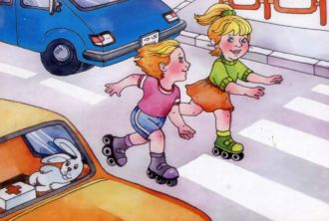

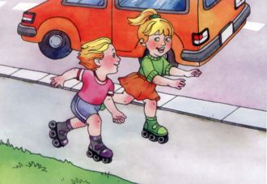

Картинка по ПДД детям – где надо переходить дорогу
Запомните ребята – есть пешеходный переход. Он есть наземный и надземный, а есть через подземный ход. Нельзя бежать через дорогу, нельзя машинам под колеса лезть, иди подземным переходом, путь будет безопасным весь.
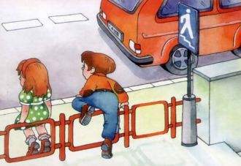
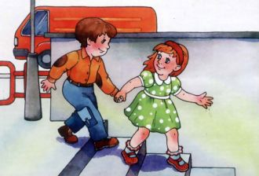
А если ты идешь по зебре, всегда внимательным ты будь, смотри налево и направо, чтоб безопасным был твой путь. Иди когда горит зеленый, когда стоят машины в ряд, будь аккуратным, будь смышленым, и научи других ребят!
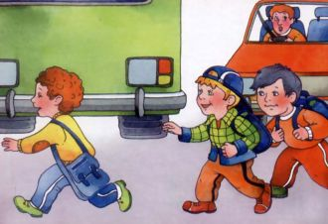
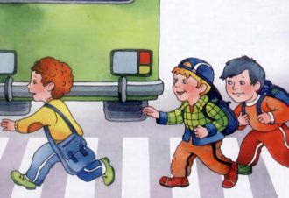

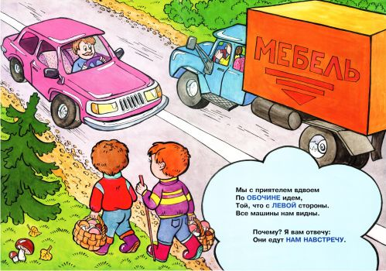

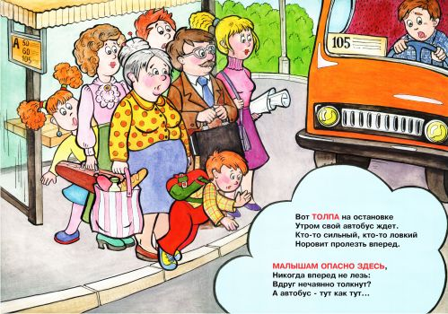

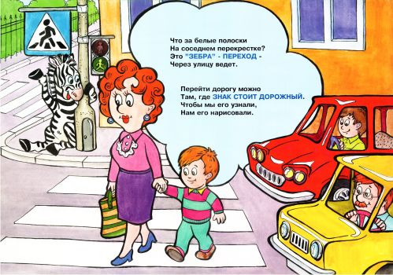

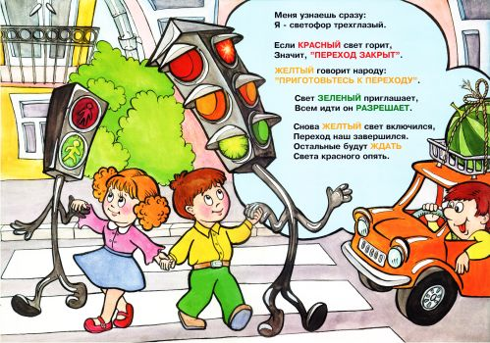

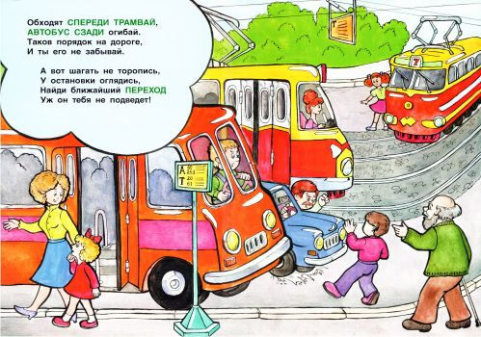

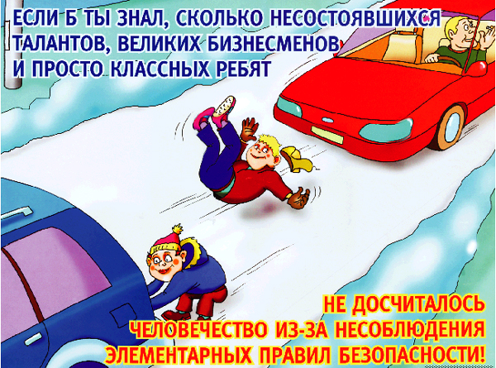

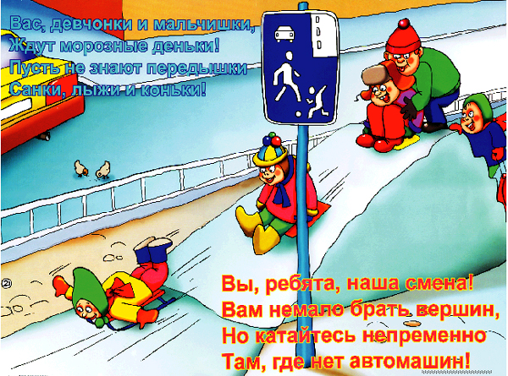

Уроки хороших манер
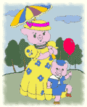

ПРАВИЛА ПОВЕДЕНИЯ В ОБЩЕСТВЕННОМ ТРАНСПОРТЕ.
- При входе в городской транспорт не расталкивай всех локтями, пропускай женщин, пожилых людей и девочек (если ты мальчик) вперед, помоги им подняться в салон.
- Не останавливайся у входа (если ты не выходишь на следующей остановке), а пройди в середину салона.
- Воспитанный человек уступает место пожилым людям, малышам, женщинам с тяжелыми сумками.
- В общественном транспорте не стряхивают снег или капли дождя с одежды, не едят, не входят с мороженным в руках и, конечно, не курят.
- В салоне не причесываются, не чистят ногти, не ковыряют в носу, зубах, ушах...
- Газету читают в сложенном виде, не разворачивая; не заглядывают в книгу или газету соседа. А глазки скажут тебе "спасибо!", если ты вообще откажешься от привычки читать во время движения.
- Не разглядывай в упор пассажиров, не опирайся на них всем телом.
- Входя в транспорт, нужно снимать рюкзаки и сумки-ранцы, чтобы не задеть (иногда даже запачкать) людей.
- Если тебе трудно держать торт или цветы, когда ты едешь стоя, можно вежливо попросить сидящих подержать их.
- Находясь в салоне, не следует громко смеяться и разговаривать, обсуждать свои проблемы, спорить во всеуслышанье с друзьями. Тем более непозволительно оскорблять людей, сделавших вам замечание.
- Родители должны следить за тем, чтобы дети не пачкали ногами одежду окружающих и сиденья.
- Не занимай места для пассажиров багажом или пакетами, крупные вещи лучше перевозить не в часы пик. А громоздкие острые предметы (например, лыжи) перевозят хорошо упакованными.
- Хозяевам животных: кошек, птиц, мелких грызунов желательно перевозить в специальных клетках; собак - обязательно в наморднике.
- К выходу надо готовиться заранее (особенно, если много пассажиров). Спрашивай у стоящих впереди: "Вы выходите на следующей остановке?" Не оттесняй молча людей прокладывая себе дорогу, а, извиняясь, попроси разрешения тебе пройти.
- Если женщина (девушка) едет с мужчиной (молодым человеком), то он первый проходит к выходу и первым выходит, помогая сойти спутнице.
В любом виде транспорта будь внимательным и предупредительным такие слова, как "Будьте добры", "Благодарю Вас" придадут тебе уверенность в любой ситуации и создадут у окружающих мнение о тебе как о человеке воспитанном и доброжелательном.
Тетя Свинка-пассажир.

Консультация для родителей.
Тема: «Поведение в общественном транспорте».

Есть простая закономерность: если ребенку что-то не объяснить, он этого знать не будет. Это касается всего - от математики и письма до правил поведения в маршрутке.

Роль семьи, мамы, папы, бабушки, дедушки, старших братьев и сестер в воспитании ребенка трудно переоценить. С точки зрения ребенка все, что делают, особенно мама и папа, – правильно и лучше не бывает. Родители для ребенка в возрасте до 7 лет являются образцом поведения, и только более взрослые дети начинают критически оценивать поведение членов своей семьи. Именно в возрасте до 7 лет, когда родители ребенка еще водят его по улице за руку, систематическая, повседневная тренировка в движении, с постоянным личным примером всех членов семьи (об этом папа или мама обязаны напоминать другим членам семьи) могут создавать положительные или отрицательные привычки в правилах поведения на дороге. Об этом должны помнить все, когда они с ребенком делают первый шаг на проезжую часть дороги.

Родителям следует помнить, что маленьким детям без взрослых нельзя ездить на общественном транспорте. Но постепенно детей необходимо к этому готовить. Например, ребенок должен хорошо знать свой маршрут, главным образом станцию посадки и высадки. Он должен знать также все ориентиры и названия улиц по пути следования. Объясните ребенку, что он должен все видеть и замечать.

При пользовании общественным транспортом необходимо соблюдать следующие правила:
1. Нельзя близко подходить к краю дороги во время посадки на автобус, особенно в период гололеда.

2. Родители обязаны входить в транспорт, взяв ребенка за руку.

3. Следить за тем, чтобы ребенок крепко держался за поручень.

4. Нельзя стоять у дверей – это мешает выходу и входу пассажиров.

5. Не допускать, чтобы ребенок высовывал руки и голову в открытые форточки транспортного средства. Объясните ему на сколько это опасно.
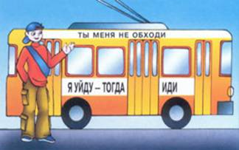
6. Принято уступать место пожилым людям, пассажирам с маленькими детьми, инвалидам.

7. При выходе из транспорта, держать ребенка за руку.

8. В случае если пешеходный переход расположен вблизи автобусной остановки, выйдя из транспорта, родитель и ребенок обязаны дождаться его отправления и только после этого совершать переход. Помните: автобус и троллейбус обходить следует сзади, трамвай спереди.

Помимо правил поведения в общественном транспорте существуют также правила поведения на остановке.

Правила поведения на остановке маршрутного транспорта.

1. Не ускоряйте шаг и не бегите вместе с ребенком на остановку нужного маршрутного транспорта. Приучите ребенка, что это опасно, лучше подождать следующий автобус (троллейбус) и т. д.

2. На остановках маршрутного транспорта держите ребенка крепко за руку. Нередки случаи, когда ребенок вырывается и выбегает на проезжую часть.
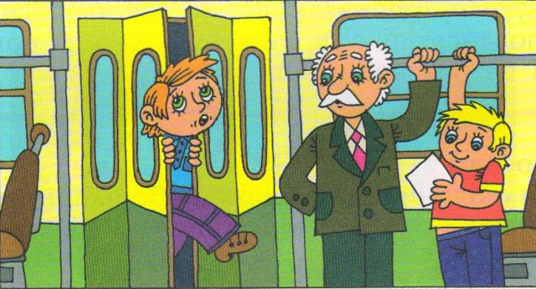
3. Переходите проезжую часть только на пешеходных переходах. Не обходите маршрутный транспорт спереди или сзади. Если поблизости нет пешеходного перехода, дождитесь, когда транспорт отъедет подальше, и переходите дорогу в том месте, где она хорошо просматривается в обе стороны.

4. При высадке из автобуса, троллейбуса, трамвая, такси выходите первыми. В противном случае ребенок может упасть или выбежать на проезжую часть дороги.

Загадки и стихи, которые мы вам предлагаем, помогут научить ребенка правильно вести себя в транспорте, а так же закрепить представления о правилах поведения в общественном транспорте.

ЗАГАДКИ
Бежит, гудит.
В два глаза глядит,
Только красный глазок глянет –
Как вкопанный станет.
(Автомобиль)
Что за чудо – длинный дом!
Пассажиров много в нем.
Носит обувь из резины
И питается бензином.
(Автобус)
Спозаранку за окошком
Стук, и звон, и кутерьма.
По прямым стальным дорожкам
Ходят красные дома.
(Трамвай)
Братцы в гости снарядились,
Друг за друга уцепились,
И помчались в путь далек,
Лишь оставили дымок.
(Поезд)
Вот стальная птица,
В небеса стремится,
А ведёт её пилот.
Что за птица?
(Самолёт)
День-деньской
За кругом круг
Мчится вдаль
Усатый жук.
Он не ловит червяков
И не ест осоки.
Прямо с неба, с проводов,
Пьет электротоки.
Если ж не кормить его
Чудо - проводам и,
Он не будет нас возить,
Шевеля усами.
(Троллейбус)
Есть и водный, и воздушный,
Тот, что движется по суше,
Грузы возит и людей.
Что это? Скажи скорей!
(Транспорт)
СТИХИ
Не балуйся на остановке
в ожидании транспорта

На остановке Зайчики
Автобус поджидали.
Прыгали, как мячики,
Весело скакали.
Весело скакали:
Прыг да скок кругом.
И старенького Мишку
Толкнули в бок локтем
Ждёшь на остановке
Стой и не крутись!
А задел кого-то -
Сразу извинись!
Сначала выпусти пассажиров
из транспорта, потом заходи сам

Подошёл автобус,
Зайчики гурьбой
Двери осадили,
Рвутся, словно в бой!
Давка получилась
У зайчат,
Уступить дорогу
Не хотят,
Пассажирам выйти
Зайцы не дают.
Всем грубят, толкаются,
И на всех орут.
Сначала выходящих
Надо пропустить.
А потом спокойно
Внутрь заходить.
Правильно рассчитывай время при поездке

Ехал Волчонок и громко ругался:
Где-то он сам по пути задержался,
Где-то автобуса долго прождал
И на учёбу на час опоздал.
Здесь я Волчонку обязан сказать:
Время дороги умей рассчитать.
Нужно, наверно, пораньше вставать,
Чтобы не нервничать, не опоздать.
Если пользуешься незнакомым маршрутом,
точно выясни его направление

Ехал на выставку как-то Енот.
Выбрал автобус случайно не тот.
Долго он ехал — приехал куда?
Не разобраться, ну просто беда!
Начал Енот возвращаться назад,
Сел он в автобус опять наугад
И в незнакомое место попал,
Здесь по кварталам и паркам плутал.
Так он до выставки и не добрался,
По незнакомым маршрутам катался,
Только под вечер вернулся домой,
Бледный, измученный, еле живой.
Если автобус для вас незнаком,
Прежде, чем ехать куда-то на нём,
Тщательно, дети, во всём разберитесь,
А не уверены — так не садитесь!
Посмотри на номер автобуса,
прежде чем в него заходить

Заяц, как всегда, спешил.
Он в автобус заскочил
И доволен, что успел,
Номер лишь не разглядел.
И водитель, старый Пёс,
Зайца далеко увёз.
Возвращаться Заяц стал -
На учёбу опоздал.
Так что, милые ребята,
Если едете куда-то,
То прошу, не торопитесь
И в маршруте разберитесь.
Даже если вы спешите,
Номер чётко рассмотрите!

Предъявляй проездной билет
при входе в транспорт

Если у тебя, друг мой,
Есть билетик проездной,
Нужно в транспорте тогда
Предъявлять его всегда.
Ты в автобус забегаешь,
Контролёра там встречаешь.
Как примерный пассажир,
Не ленись и покажи
Проездной свой документ
В столь ответственный момент.
Не езди без билета

Мышка в автобусе в угол забилась
И за спиной у Слона притаилась,
Едет, волнуется, очень боится:
Может контроль невзначай появиться,
Только у Мышки билетика нет -
Жалко ей деньги платить за билет!
Ехать бесплатно решила она,
Вот и сидит за спиной у Слона.
Дети, послушайте дельный совет:
В транспорт зашли — покупайте билет!
Ехать бесплатно и глупо, и стыдно,
Да и другим пассажирам обидно!
Оплачивай провоз багажа

Едет Слон, рюкзак везёт,
Им он занял весь проход,
Сумок много захватил -
На сиденьях разложил.
Контролёр подоспел,
За багаж платить велел.
Он сказал: — Послушай, Слон,
Ты тут занял весь салон!
Или за багаж плати,
Или просто выходи.
Сохраняй билет до конца поездки

Раз в трамвае Крокодил
На проезд билет купил.
Посмотрел он — что за диво! -
У него билет счастливый!!!
И на счастье Крокодил
Тот билетик проглотил.
Контролёр к нему подходит
И билета не находит.
Говорит он: — Выходи
Или за проезд плати!
Вот так счастье! Крокодил
Вновь билет себе купил,
Но жевать его не стал -
Сохранил и предъявлял!

He садись в автобус с мороженым

Слон мороженое ел,
Прямо с ним в автобус сел.
Там мороженое тает,
На соседей попадает.
Вдруг шофёр затормозил
Слон стаканчик уронил -
Только брызги полетели!
Пассажиры обомлели.
Я хочу к вам обратиться:
Чтобы так не осрамиться,
Ты с мороженым в салон
Не входи, как этот Слон.
Уступай место старшим

Лев в автобусе сидел
И в окошко всё глядел.
Рядом бабушка стояла,
Сумку полную держала
Лев, и сильный, и большой,
Место бабушке больной
Уступить не захотел.
Она стояла, он сидел.
Это грустно и обидно,
И за Льва, конечно, стыдно
Старших надо уважать
И места им уступать.

Не мусори в транспорте

Возмущается народ:
Белка семечки грызёт,
Шелухой засыпан пол.
К Белке Заяц подошёл:
- Белка, так не поступают,
Мусор на пол не кидают.
А сумела набросать -
Так сумей его убрать.
He пачкай сиденья в транспорте

Едет как-то Бегемот,
Сумку полную везёт,
Вся запачкана она -
Грязь на ней везде видна,
В нарушенье всяких правил
Сумку грязную поставил
На сиденье Бегемот.
Возмущается народ:
- Как потом сюда садиться?
Поступать так не годится!
Чисти поскорей сиденье,
Всем не порти настроенье!

Не бросай мусор в окно

Едет как-то Медвежонок,
Мёду он везёт бочонок,
А ещё мешок конфет.
Удержаться силы нет!
Стал конфеты поедать,
В окна фантики бросать -
Всю дорогу засорил!
Ветер мусор закружил
И по городу разнёс.
Недоволен дворник-Пёс:
Надо вновь метёлку брать
Тротуары подметать!
Если каждый из вас,
Бросит в день хотя бы раз
В окна фантик от конфет,
Иль бумажку, иль пакет,
То со временем, глядишь,
Станет мусор выше крыш,
Постепенно, день за днём,
Город наш утонет в нём!
Не высовывайся в окна транспорта

Ехали звери, открыли окошко.
Тут же какая-то серая Кошка
Голову высунуть вдруг захотела -
Публика ей возражать не посмела.
Едет в автобусе гордо она,
А голова из окошка видна.
Видит: навстречу спешит грузовик,
Рядом проехал — и в этот же миг
Ветер большой на дороге поднял,
С Кошки в окошке он шляпку сорвал!
Очень расстроилась серая Кошка.
Дети, не надо соваться в окошко!

He толкай других пассажиров

Битком набит автобус был.
Медведь пробраться вглубь решил,
Всех пассажиров растолкал
И гордо в середине встал.
Ему Кондуктор говорит:
- Хоть ты имеешь гордый вид,
Запомни: ты тут не один,
Не самый главный господин!
Ты помогай себе словами,
А не тычками и пинками.
He наступай на ноги пассажирам

Бегемот стоит в проходе.
Всем, кто рядом с ним проходит,
Ухитряется мешать
И на лапы наступать.
И пока он так стоял,
Пассажиров обижал,
Слон, замешкавшись немного,
Наступил ему на ногу.
Бегемот от боли взвыл,
На полметра подскочил!
И внимательнее стал:
Больше ноги не топтал.
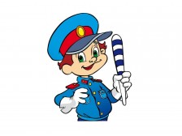

Не ленитесь и не забывайте повторять с ребенком
эти правила.
Это поможет ему в будущем.

